1.
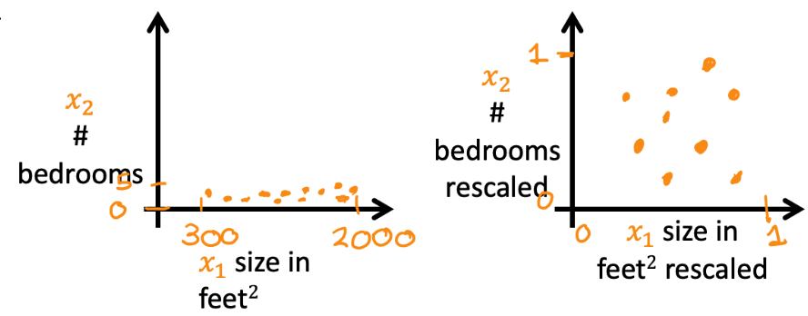
Qual das seguintes é uma etapa válida usada durante o dimensionamento de recursos?
Subtraia a média (average) de cada valor e, em seguida, divida pelo (max – min).
Correto
Isso é chamado de normalização média.
Adicione a média (average) de cada valor e, em seguida, divida pelo (max - min).

2. Suponha que um amigo tenha executado a descida do gradiente três vezes separadamente com três opções de taxa de aprendizado α e traçado as curvas de aprendizado para cada uma delas (custo J para cada iteração).
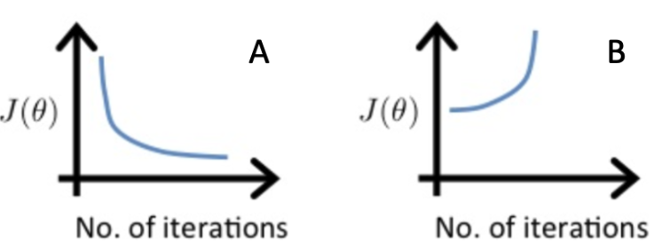
Para qual caso, A ou B, a taxa de aprendizado α provavelmente era muito grande?
Nenhum dos casos A ou B
apenas no caso B
Correto
O custo está aumentando à medida que o treinamento continua, o que provavelmente indica que a taxa de aprendizagem alfa é muito grande.
Ambos os casos A e B
apenas no caso A

3. Das circunstâncias abaixo, em qual delas a escala de recursos é particularmente útil?
O escalonamento de recursos é útil quando um recurso é muito maior (ou menor) do que outro.
Correto
Por exemplo, o "tamanho da casa" em pés quadrados pode chegar a 2.000, o que é muito maior do que o recurso "número de quartos", que tem um valor entre 1 e 5 para a maioria das casas na era moderna.
O escalonamento de recursos é útil quando todos os recursos nos dados originais (antes da aplicação do escalonamento) variam de 0 a 1.

4. Você está ajudando uma mercearia a prever sua receita e tem dados sobre os itens vendidos por semana e o preço por item. O que poderia ser um recurso de engenharia útil?
Para cada produto, calcule o número de itens vendidos vezes o preço por item.
Correto
Esse recurso pode ser interpretado como a receita gerada para cada produto.
Para cada produto, calcule o número de itens vendidos dividido pelo preço por item.

5. Verdadeiro/falso? Com a regressão polinomial, os valores previstos f_w,b(x) não precisam necessariamente ser uma função linear do recurso de entrada x.
Verdadeiro
Correto
Uma função polinomial pode ser não linear, o que pode ajudar o modelo a se ajustar melhor aos dados de treinamento.
Falso

